Консультация по Правилам дорожного движения "Родители, будьте осмотрительнее!"

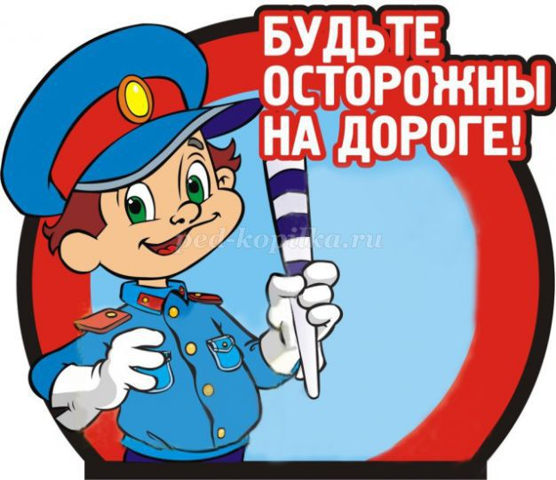

Как часто наблюдается картина, когда родители, держа за руку свое чадо, спешат, бегут через дорогу, нарушая Правила дорожного движения. Они не потрудились объяснить ребенку, как правильно вести себя на улице, забыв об ответственности за каждый свой неверный шаг. А дети, копируя поведение своих мам и пап, попадают в опасные ситуации.
Родители должны помнить, что именно они являются для своего ребенка главным примером правильного и безопасного поведения на улице. Необходимо своевременно обучать детей ориентироваться в дорожной ситуации, воспитывать у ребенка потребность быть дисциплинированным и внимательным, осторожным и осмотрительным.

Помните! Нарушая правила дорожного движения, вы как бы негласно разрешаете нарушать их своим детям!

Учите ребенка не спешить при переходе улицы, переходить проезжую часть только тогда, когда обзору никто и ничто не мешает, прежде чем перейти, дождитесь, чтобы транспорт отъехал от остановки. Оказавшись рядом со стоящим автобусом, предложите ребенку остановиться, внимательно осмотреться, не приближается ли машина.

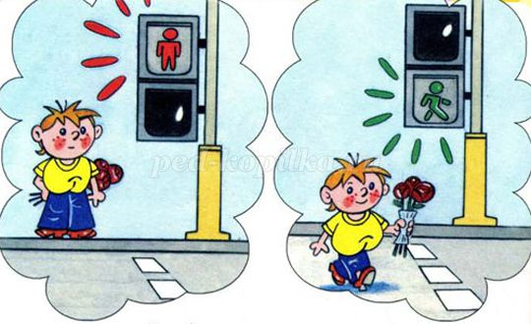
В детском возрасте отсутствует навык безопасного поведения на улицах и дорогах, умение наблюдать: осматривать свой путь, замечать автомобиль, оценивать его скорость, направление движения, возможность внезапного появления автомобиля из-за стоящего транспорта, из-за кустов, киосков, заборов.
Дорога от дома в детский сад и обратно идеально подходит для того, чтобы дать ребенку знания, формировать у него навыки безопасного поведения на улице. У ребенка целая гамма привычек формируется с самого раннего детства. Именно поэтому, начиная с 1, 5-2 лет необходимо формировать у него комплект «транспортных» привычек.

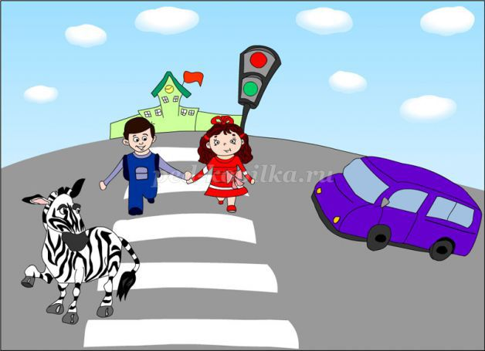
Сопровождая ребенка, родители должны соблюдать следующие требования:
• Из дома выходить заблаговременно, чтобы ребенок привыкал идти не спеша. Перед переходом проезжей части обязательно остановитесь. Переходите дорогу размеренным шагом.
• Приучайте детей переходить проезжую часть только на пешеходных переходах.
• Никогда не выходите на проезжую часть из-за стоящего транспорта и других предметов, закрывающих обзор.
• Увидев трамвай, троллейбус, автобус, стоящей на противоположной стороне не спешите, не бегите.
• Выходя на проезжую часть, прекращайте посторонние разговоры с ребенком, он должен привыкнуть к необходимости сосредотачивать внимание на дороге.
• Переходите улицу строго под прямым углом.
• Переходите проезжую часть только на зеленый сигнал светофора, предварительно обязательно убедитесь в безопасности перехода.
• При переходе и на остановках общественного транспорта крепко держите ребенка за руку.
• Из транспорта выходите впереди ребенка, чтобы малыш не упал.
• Привлекайте ребенка к участию в наблюдении за обстановкой на дороге.
• Покажите безопасный путь в детский сад, школу, магазин.
• Никогда в присутствии ребенка не нарушайте ПДД.

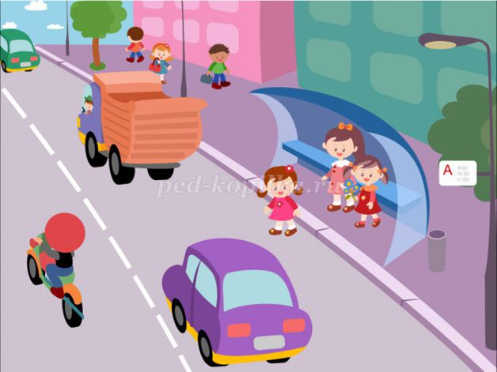

К моменту поступления ребенка в школу он должен усвоить и соблюдать следующие правила поведения на улице и в транспорте:
• Играй только в стороне от дороги.
• Переходи улицу там, где обозначены указатели перехода, на перекрестках по линии тротуара.
• Переходи улицу только шагом, не беги.
• Следи за сигналом светофора, когда переходишь улицу.
• Посмотри при переходе улицы сначала налево, потом направо.
• Не пересекай путь приближающемуся транспорту
• Трамваи всегда обходи спереди.
• Входи в любой вид транспорта и выходи из него только тогда, когда он стоит.
• Не высовывайся из окна движущегося транспорта.
• Выходи из машины только с правой стороны, когда она подъехала к тротуару или обочине дороги.
• Не выезжай на велосипеде на проезжую часть.
• Если ты потерялся на улице-не плач. Попроси взрослого прохожего или полицейского помочь.

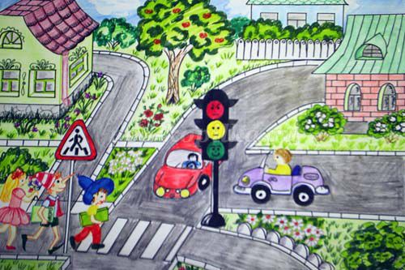

Уважаемые родители!
Вы являетесь для детей образцом поведения. Вы — объект любви и подражания для ребенка. Это необходимо помнить всегда и тем более, когда вы делаете шаг на проезжую часть дороги вместе с малышом.
Чтобы ребенок не попал в беду, воспитывайте у него уважение к правилам дорожного движения терпеливо, ежедневно, ненавязчиво.
Ребенок должен играть только во дворе под вашим наблюдением. Он должен знать: на дорогу выходить нельзя.
Не запугивайте ребенка, а наблюдайте вместе с ним и используйте ситуацию на дороге, дворе, улице; объясните, что происходит с транспортом, пешеходами.
Развивайте у ребенка зрительную память, внимание. Для этого создавайте дома игровые ситуации.
Пусть ваш малыш сам приведет вас в детский сад и из детского сада домой.

Ваш ребенок должен знать:
- на дорогу выходить нельзя;
- дорогу можно переходить только со взрослыми, держась за руку взрослого;
- переходить дорогу надо по переходу спокойным шагом;
- пешеходы — это люди, которые идут по улице;
- для того чтобы был порядок на дороге, чтобы не было аварий, чтобы пешеход не попал под машину, надо подчинятся светофору: красный свет — движенья нет, желтый свет — внимание, а зеленый говорит: «Проходи путь открыт»;
- машины бывают разные (грузовые, легковые); это транспорт. Машинами управляют водители. Для транспорта предназначено шоссе (дорога). Когда мы едем в транспорте, нас называют пассажирами. Во время езды в транспорте нельзя высовываться из окна.

Консультация для родителей «Безопасная дорога»
Не для кого не секрет, что за последнее время, в связи с возросшим числом автотранспорта, резко ухудшилась ситуация на дорогах. И связано это, в первую очередь, не с количеством увеличившихся заторов на дорогах, а с числом возросших случаев дорожно-транспортных происшествий, участниками которых, зачастую, становятся маленькие пешеходы.
В связи с этим, приоритетной задачей общества становится обеспечение безопасности на дорогах. К решению данной задачи необходимо подходить со всех сторон. Согласитесь, если в детском саду ребенку будут прививать необходимые знания в области дорожного движения, а вечером того же дня папа будет переходить на красный сигнал светофора, со словами: «Машины же ещё далеко», о каком воспитании грамотного пешехода можно говорить? Ведь главным примером для ребенка являются его родители! Поэтому и решая проблему детского травматизма на дорогах необходимо начинать именно с родителей.
Важное значение здесь играет правильная подготовка детей. Покидая стены дома, ребенок сталкивается с множеством опасностей. Однако в силу своих особенностей: считают себя очень ловкими и быстрыми, не умеют правильно определять расстояние до приближающегося автомобиля, его скорость - дошкольник не в состоянии трезво оценить всю серьезность той или иной ситуации. Поэтому часто можно встретить детей, играющих в мяч рядом с проезжей частью или ребенка, перебегающего дорогу в неположенном месте. Для них вполне естественным считается выехать на дорогу и устроить там гонки. Но увы, данные детские игры не всегда заканчиваются хорошо. Согласно статистическим данным сильно возросло число детей, пострадавших под колесами машин и получивших различные травмы, начиная от синяков и ссадин и заканчивая более серьёзными последствиями.
Многие родители напрасно думают, что говорить с ребенком о правилах поведения на дорогах необходимо начинать только тогда, когда ребенок пошел в детский сад. Ведь еще задолго до поступления в сад, прогуливаясь с мамой, ребенок невольно запоминает ее поведение в той или иной ситуации на улице. Если мама переходит дорогу в неположенном месте, то ему потом невозможно будет объяснить и доказать, что так делать нельзя. Мама ходит и мне можно. Поэтому прежде чем учить своего ребенка ПДД, необходимо научиться им самим.
Памятка для родителей «Грамотного пешехода»:
- При переходе дороги не спешите;
- Как только вы сошли с тротуара на проезжую часть необходимо прекратить любую беседу, поскольку она отвлекает и понижает бдительность пешехода;
- Переходить дорогу нужно только тогда, когда загорится зеленый свет. Красный – стой. Жёлтый – жди;
- Переходить дорогу разрешается только в специально отведенных местах, обозначенных знаком «Пешеходный переход»;
- Покидая салон общественного транспорта, всегда выходите первыми; в противном случае ребенок может либо упасть, либо, не дождавшись вас, выбежать на дорогу;
- Никогда не выходите на дорогу, не убедившись в ее безопасности;
- Не разрешайте детям играть около проезжей части;
- По пути в детский сад и домой, старайтесь ходить по наиболее безопасному маршруту, обращая внимание ребенка на детали (например, справа находится магазин «Ромашка», слева детская площадка), чтобы в случае непредвиденных ситуаций ребенок смог самостоятельно вернуться домой.
Памятка для родителей «Грамотного пассажира»:
- Всегда пристегивайте ребенка и себя ремнями безопасности, даже в том случае, если вам нужно проехать незначительное расстояние;
- Для детей до 12 лет необходимо приобрести специальное автомобильное кресло, соответствующее их возрасту, росту и весу;
- Во время движения автомобиля не разрешайте детям кричать или передвигаться по салону, это может вас отвлечь и привести к аварии;
- Покажите ребенку, как правильно покидать салон автомобиля: через правую дверь, находящуюся со стороны тротуара.
Будьте внимательны и берегите своих детей!!!

Консультация для родителей детского сада по безопасности
Главное преимущество дошкольников в обучении личной безопасности состоит в том, что дети данного возраста выполняют четко сформулированную инструкцию родителей в связи с возрастными особенностями. Необходимо выделить правила поведения, которые дети будут выполнять, так как от этого зависят их здоровье и безопасность. Эти правила следует подробно разъяснить детям, а затем следить за их выполнением.
Задача взрослых состоит не только в том, чтобы оберегать и защищать ребёнка, но и в том, чтобы подготовить его к встрече с различными сложными, а порой опасными жизненными ситуациями.
Безопасность ребенка в доме
Ребенок должен знать информацию о себе: имя, фамилию, адрес и номер телефона.
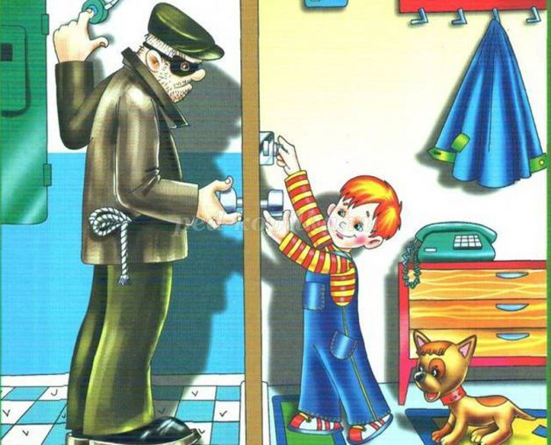

Обозначьте для ребенка границу «свой - чужой»: установите правила относительно незнакомцев и следите за их выполнением.
Объясните ребенку: чужой – это любой человек, которого он не знает (независимо от того, как он себя ведет, кем себя представляет).
Для формирования более точного понимания того, кто является "своим” и "чужим” человеком, попросите изобразить на одном рисунке тех людей, кого они считают "своими” (мама, папа, бабушка и т. д.), а на другом рисунке – чужих, посторонних (продавца, прохожего и т. д.). Если ребёнок изобразил на первом рисунке, помимо членов семьи, кого-то еще, например: воспитателя, подругу мамы, друга – объясните, что такие люди называются "знакомыми”. Предложите нарисовать их на третьем рисунке. Не помешает провести несколько обучающих экспериментов, чтобы проверить усвоение этих правил. Например, мама или папа могут договориться со своим знакомым, которого ребенок не знает, чтобы он попробовал познакомиться с малышом, пригласить его пойти с собой. После эксперимента, конечно, нужно разобрать с ребенком его реакцию.
Если ребенок остается один дома: он должен четко понимать, что дверь нельзя открывать НИКОМУ, кроме мамы (папы, бабушки – оговорите круг лиц).

Предметы домашнего быта, которые являются источниками потенциальной опасности для детей, делятся на три группы:
- предметы, которыми категорически запрещается пользоваться (спички, газовые плиты, розетки, включенные электроприборы);
- предметы, с которыми, в зависимости от возраста детей, нужно научиться правильно обращаться (иголка, ножницы, нож);
- предметы, которые взрослые должны хранить в недоступных для детей местах (бытовая химия, лекарства, спиртные напитки, сигареты, режуще-колющие инструменты).

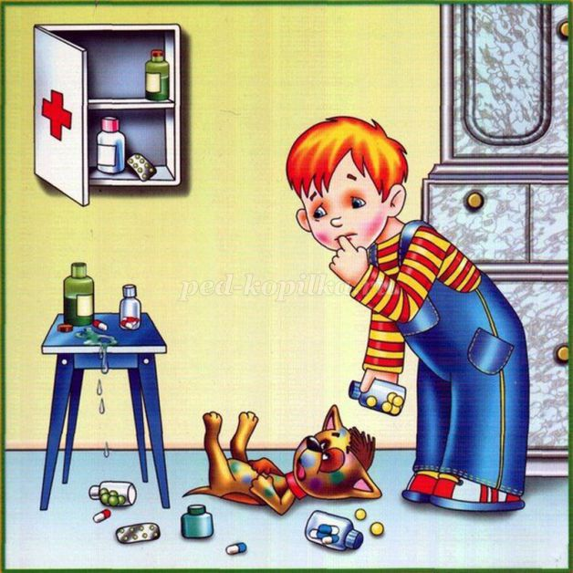

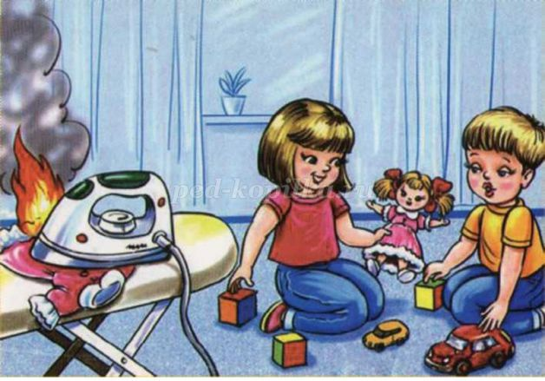
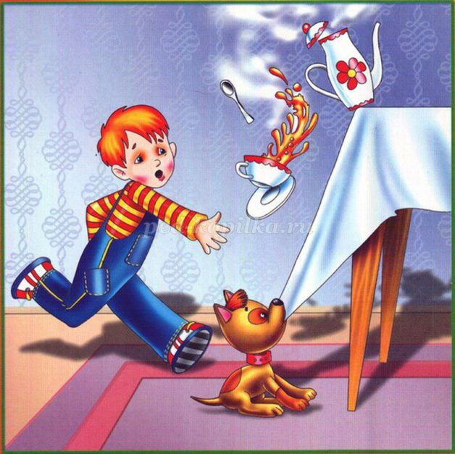
При возникновении пожара в отсутствии взрослых - ребенку важно знать следующее:
- не прятаться под стол, в шкаф или под кровать (пожарные могут сразу не заметить ребенка и могут не успеть его спасти);
- по возможности выбежать на балкон или выглянуть в окно и кричать о помощи.

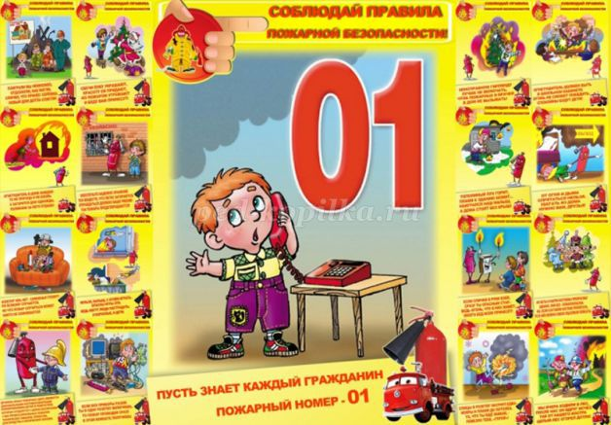

Безопасность ребенка на улице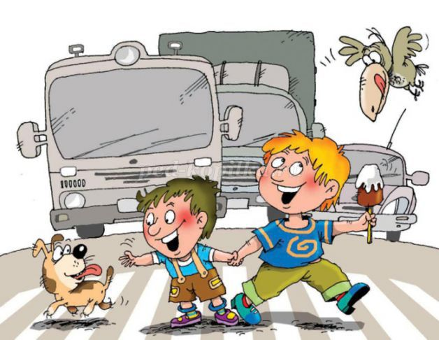
Готовя своего ребенка самостоятельно ходить в школу или кататься на велосипеде во дворе дома, вы должны обойти с ним весь двор, отмечая потенциально опасные места.
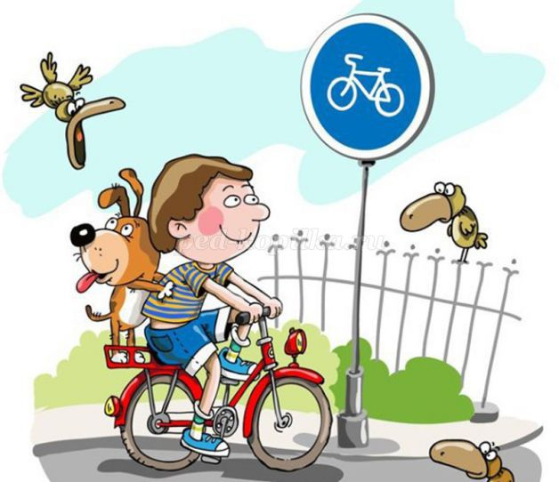

Заключите договор с ребенком, согласно которому он будет двигаться только по согласованному с вами безопасному маршруту, не будет срезать путь, особенно на пустынных участках. Этот договор - основа уличной безопасности.
Ребенок должен запомнить следующие правила.
1.Не выходить на улицу без взрослых.
2.Не играть на тротуаре около проезжей части.
3.Переходить дорогу только по пешеходному переходу на зеленый сигнал светофора.
4.Ездить на велосипеде в городе только там, где нет автомобилей.
5.Маленькие дети должны кататься на велосипеде только в присутствии взрослых, детям старшего дошкольного возраста даже в присутствии взрослых не следует ездить на велосипеде по тротуару, так как они могут мешать пешеходам, могут наехать на маленького ребенка, сбить пожилого человека, толкнуть коляску с малышом.
6.Быть внимательным, но не сверхосторожным и не трусливым.
7.Хорошо знать ориентиры в районе своего дома.
8.Ходить по середине тротуара, не приближаясь к кустам и дверям, особенно заброшенных домов.
9.Знать все безопасные места, где можно укрыться и получить помощь.
10.Не привлекать к себе внимания манерой поведения.

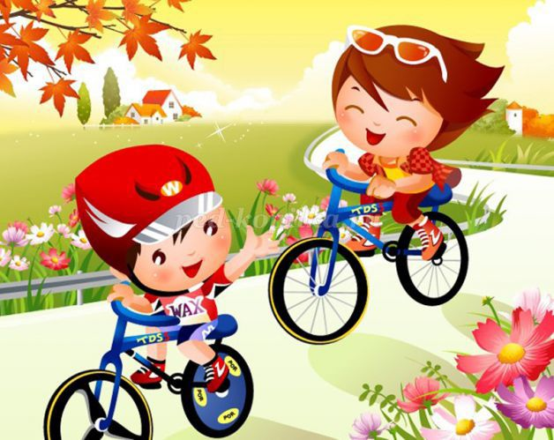

Безопасность ребенка в транспорте
Родителям следует помнить, что маленьким детям без взрослых нельзя ездить в общественном транспорте. Но постепенно детей необходимо к этому готовить. Например, ребенок должен хорошо знать свой маршрут, главным образом станцию посадки и высадки. Он должен знать также все ориентиры и названия улиц по пути следования. Объясните ребенку, что он должен все видеть и замечать.
Посоветуйте ребенку садиться рядом с водителем или контролером, ждать автобус только в хорошо освещенном месте. Разумеется, укрепите в ребенке веру в собственный инстинкт. Он должен уйти, как только почувствует какой- то дискомфорт. Если с ним заговорит незнакомец, ему необходимо привлечь к себе внимание окружающих, чтобы при необходимости кто-нибудь мог прийти на помощь.

При нахождении в общественном транспорте.
1.Нельзя показывать деньги, привлекая к себе внимание.
2.Нельзя близко подходить к краю дороги во время посадки на автобус, особенно в период гололеда.
3.Нельзя стоять у дверей - это мешает входу и выходу пассажиров.
4.Нельзя высовываться и высовывать руки в открытые окна.
5.Принято уступать место пожилым людям, пассажирам с маленькими детьми, инвалидам

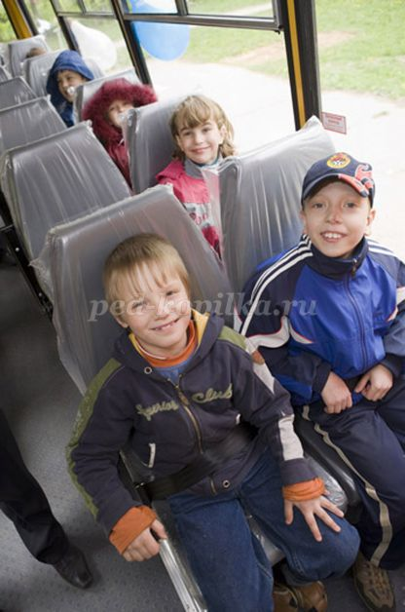
При нахождении в автомобиле:
- приучайте детей сидеть в автомобиле только на заднем сиденье;
- не разрешайте сидеть рядом с водителем, если переднее сиденье не оборудовано детским креслом;
- не разрешайте малолетнему ребенку во время движения стоять на заднем сиденье: при столкновении или внезапной остановке он может перелететь через спинку сиденья и удариться о переднее стекло;
- не разрешайте детям находиться в автомобиле без присмотра.

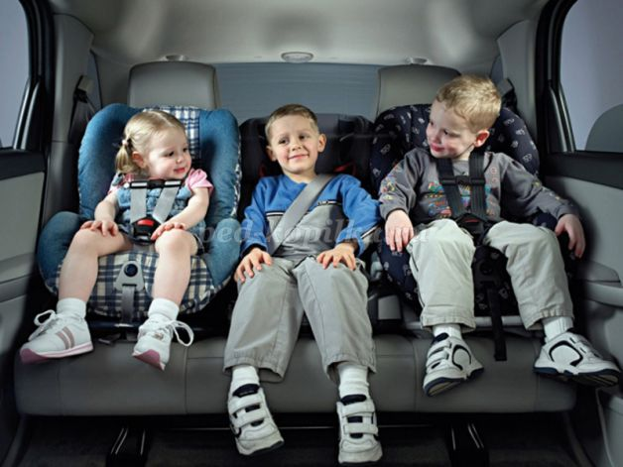

Уважаемые родители!
Самым лучшим способом обучения детей всегда был собственный пример. Вы являетесь для них образцом поведения, вы — объект любви и подражания для ребенка. Если хотите научить ребенка правилам безопасности, прежде всего, сами выполняйте их.
Помните это!

